Tưởng nhớ lại vụ tàu phà Le Joola của Senegal bị lật khiến gần 2000 người thiệt mạng, ngày 26 tháng 9 năm 2002
maritimecyprus
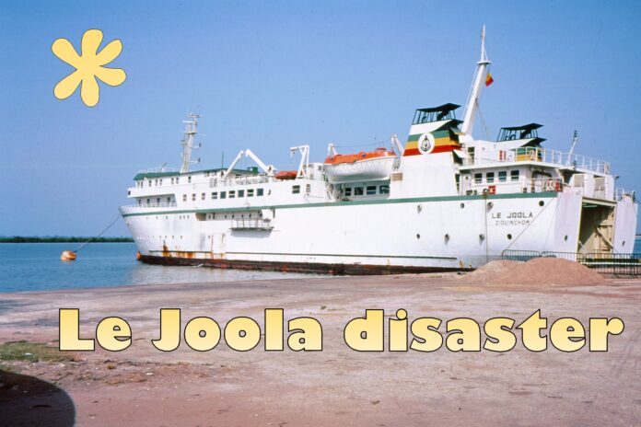
Chiếc tàu phà do chính phủ Senegal sở hữu đã bị lật ở ngoài khơi bờ biển Gambia ngày 26 tháng 9 năm 2002, khiến ít nhất 1.863 người thiệt mạng. Vụ chìm phà Le Joola được cho là thảm họa hàng hải phi quân sự nghiêm trọng thứ hai về số người thiệt mạng, sau vụ đắm phà Doña Paz.
Chiếc tàu phà này được cho là đã chở quá tải, nên khi gặp bão, nó đã nhanh chóng bị lật chỉ trong vòng 5 phút sau khi gặp thời tiết xấu. Trong số khoảng 2.000 hành khách theo ước tính, chỉ có 64 người sống sót, bao gồm duy nhất một phụ nữ (Mariama Diouf, lúc đó đang mang thai), trong số hơn 600 hành khách nữ trên tàu.

https://youtu.be/QW84OZeXJog

----------------------------------

